Pressemitteilung

AOK: Kostenloser Online-Kurs für Erste Hilfe bei Kindern

Magdeburg, 2. November 2021
Die AOK Sachsen-Anhalt bietet am 16. November von 18 bis 19:30 Uhr einen kostenlosen Onlinekurs für Erste Hilfe bei Kindern an. Das Seminar richtet sich an Eltern, Großeltern und alle, die mit Kindern zu tun haben.
Rettungsassistent Elias Becker gibt darin leicht und verständlich Tipps, wie man in Notfallsituationen reagiert. Denn für Erste Hilfe bei Kindern gelten andere Regeln als bei Erwachsenen.
Wie leiste ich Erste Hilfe und beurteile Notsituationen richtig? Was tun bei Verbrennungen, Atemnot und Vergiftungen? Welche Gefahrenquellen gibt es zu Hause, gerade jetzt, da viele Menschen im Homeoffice arbeiten? All diese Fragen und noch mehr klärt Becker in dem Onlinekurs. Für die Teilnehmer gibt es auch die Möglichkeit, Fragen im Chat stellen.
Anmeldungen sind ab sofort möglich unter http://www.aok.de/fk/sachsen-anhalt/kinder-erste-hilfe-seminar

Hinweis für die Redaktion:
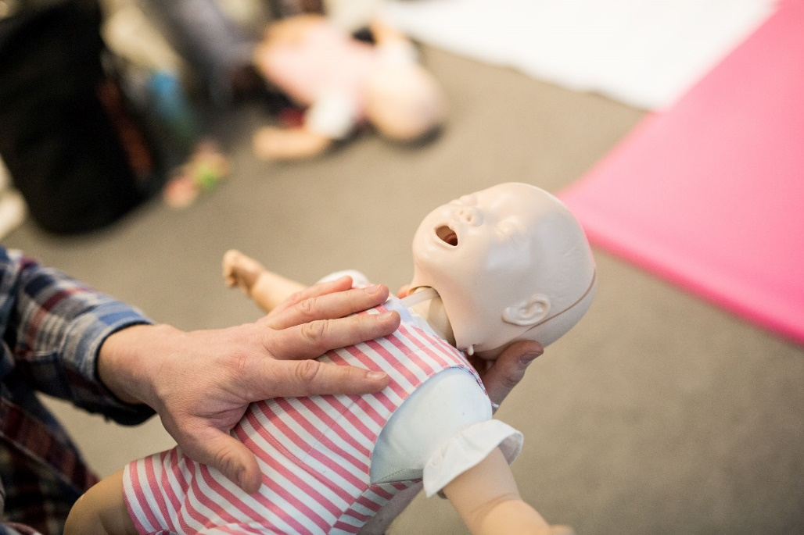
Für Ihre Berichterstattung in Verbindung mit dieser Pressemitteilung können Sie das beigefügte Foto bei Angabe des Bildnachweises kostenfrei verwenden.

Für Kinder gelten bei der Ersten Hilfe andere Regeln als bei Erwachsenen, beispielsweise bei der Herzdruckmassage. Der kostenlose Online-Kurs der AOK gibt Tipps, wie man in Notfallsituationen richtig reagiert. Foto: Bischoff / AOK Sachsen-Anhalt
Die AOK Sachsen-Anhalt betreut über 800.000 Versicherte
und 50.000 Arbeitgeber in 44 regionalen Kundencentern. Mit
einem Marktanteil von über 39 Prozent und einem Beitragssatz
von 15,2 Prozent ist sie die größte und eine der günstigsten Krankenkassen in Sachsen-Anhalt.
Mehr Informationen: www.deine-gesundheitswelt.de
Facebook: www.facebook.com/AOK.SachsenAnhalt

